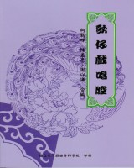 | 書名：歌仔戲唱腔  作者：柯銘峰、陳孟亮、周以謙  定價：200元  介紹：  本書內容收納歌仔戲的部份類型曲調，著重在曲譜的紀錄與整理。教師在教學過程中可配合相關的研究報告及論著，提供學生更正確與深入的了解，也可供喜好歌仔戲的讀者了解及練習的著作。

